**ЛАБОРАТОРНА РОБОТА № 1**

з дисципліни «Методи оптимізації та планування експерименту» на тему

«ЗАГАЛЬНІ ПРИНЦИПИ ОРГАНІЗАЦІЇ ЕКСПЕРИМЕНТІВ ЗДОВІЛЬНИМИ ЗНАЧЕННЯМИ ФАКТОРІВ»

ВИКОНАВ:

студент ІІ курсу ФІОТ

групи ІВ-83

Кочерук Д.А.

Варіант: 314

ПЕРЕВІРИВ:

Регіда П. Г.

Київ – 2020

Лістинг програми:

import random  
import math  
  
a0=5  
a1=3  
a2=2  
a3=6  
  
n=20  
y=[0]*8  
x1=[0]*8  
x2=[0]*8  
x3=[0]*8  
for i in range(8):  
 x1[i]=round(random.random()*20,2)  
 x2[i]=round(random.random()*20,2)  
 x3[i]=round(random.random()*20,2)  
 y[i]=round(a0+a1*x1[i]+a2*x2[i]+a3*x3[i],2)  
x01=round((max(x1)+min(x1))/2,2)  
x02=round((max(x2)+min(x2))/2,2)  
x03=round((max(x3)+min(x3))/2,2)  
dx1=round(x01-min(x1),2)  
dx2=round(x02-min(x2),2)  
dx3=round(x03-min(x3),2)  
Xn1 = [round((x1[i] - x01)/dx1,2) for i in range(8)]  
Xn2 = [round((x2[i] - x02)/dx2,2) for i in range(8)]  
Xn3 = [round((x3[i] - x03)/dx3,2) for i in range(8)]  
Yet = a0 + a1*x01 + a2*x02 + a3*x03  
for i in range(8):  
 print('{:<5} {:<5} {:<5} {:<5} {:<5} {:<8} {:<8} {:<8}'.format(i+1,x1[i],x2[i],x3[i],y[i],round(Xn1[i],2),round(Xn2[i],2),round(Xn3[i],2)))  
print('{:<5} {:<5} {:<5} {:<5}'.format("x0",x01,x02,x03))  
print('{:<5} {:<5} {:<5} {:<5}'.format("dx",dx1,dx2,dx3))  
print("\na0=%s a1=%s a2=%s a3=%s"%(a0, a1, a2, a3))  
print("Yet = ",Yet)  
  
print("min(f)="+str(min(y)))  
  
print("\nTочка плану, що задовольняє заданому критерію оптимальності:")  
for i in range(8):  
 if y[i]==min(y):  
 print('{:<5} {:<5} {:<5} {:<5} {:<5} {:<8} {:<8} {:<8}'.format(i+1,x1[i],x2[i],x3[i],y[i],round(Xn1[i],4),round(Xn2[i],4),round(Xn3[i],4)))  
  
  
Yser=round(sum(y)/8,2)  
Y2=[0]*8  
for i in range(8):  
 Y2[i]=math.pow(y[i]-Yser,2)  
#print(Yser)  
#print(round(Y2,2))  
print("max(Y-Yser)^2="+str(round(max(Y2),2)))

**Результати виконання:**

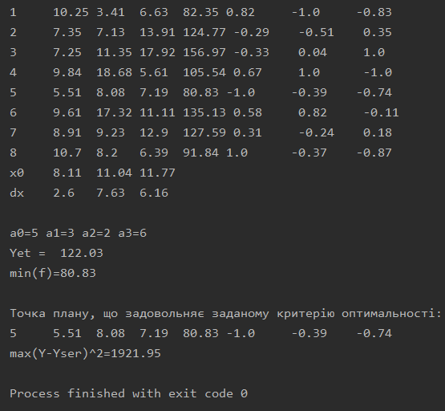

**Контрольні запитання**

* З чого складається план експерименту?

План експерименту складається з сукупності точок плану експерименту – векторів Xi.

* Що називається спектром плану?

Спектр плану – сукупність усіх точок плану, що відрізняються хоча б одним рівнем.

* Чим відрізняються активні та пасивні експерименти?

В пасивному існують контрольовані але некеровані вхідні параметри – ми не можемо втручатись в хід експерименту. В активному ми самі адміністратори своєї системи.

* Чим характеризується об’єкт досліджень? Дайте визначення факторному простору.

Об’єкт досліджень характеризується функцією відгуку.Факторний простір – множина **усіх** параметрів експерименту, значення яких ми можемо контролювати.